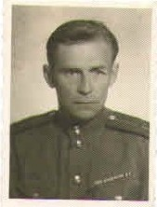

Мой дедушка - **Васильев Олег Михайлович** родился 22 августа 1923 года в Белгородской области, Радченского района, Слобода Радченко. С родителями переехал жить в **город Острогожск Воронежской области**. Здесь закончил **среднюю школу №2**. Великая Отечественная война застала моего деда, когда ему было только **18 лет**. Сразу он ушёл на фронт и всю войну воевал на Сталинградском фронте - артиллеристом. В 1942 году был ранен, но быстро вернулся в строй. Победу встретил в Кенигсберге в 1945 году.

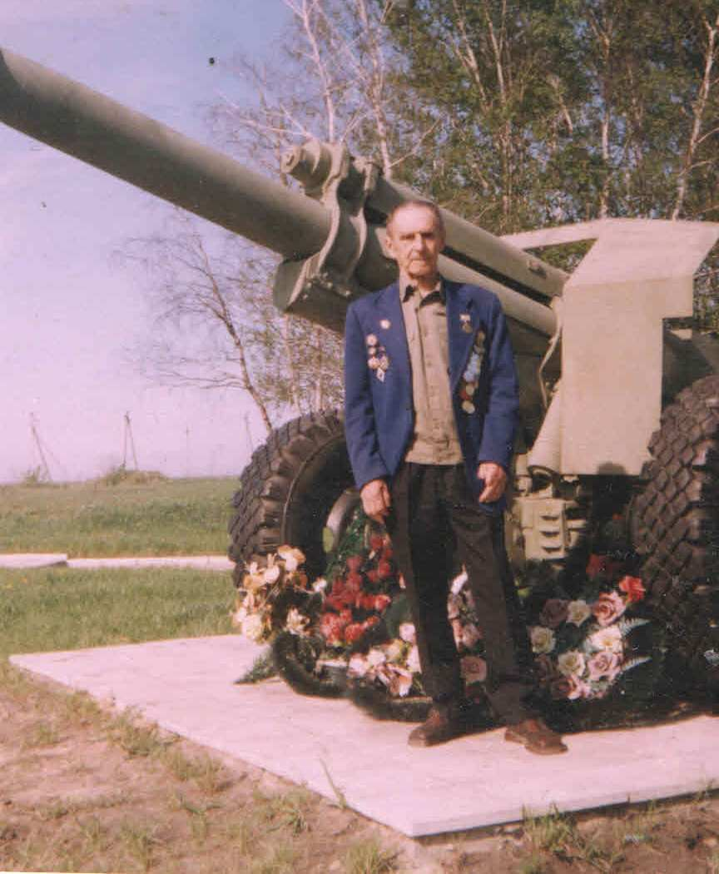Дедушка имеет **орден Отечественной войны I степени, медали «За отвагу» и «Боевые заслуги», медаль «За оборону Сталинграда».** Затем дедушка участвовал в войне с Японией и награждён медалью **«За Победу над Японией»,** имеет много юбилейных послевоенных наград.

В 1947 году дедушка демобилизовался в звании капитана. Поступил учиться в Воронежский лесотехнический институт, окончил его и всю жизнь связал с лесным хозяйством. Работал там, где нужны были кадры, в таких городах как: Галич, Шарья, Рыбинск. Когда вышел на пенсию, и выросли дети переехал жить в родной Острогожск.

29.08.2007 года моего дедушки не стало. С благодарностью, твой внук- Васильев Константин Дмитриевич. ***Горжусь тобой, дедушка!***